Fundación Chaminade
COLEGIO PARROQUIAL SAN MIGUEL
Departamento de Artes
Prof. Paola Sánchez

“Joven, levántate… Con Dios todo lo podemos”
Guía de trabajo
Música
Segundos básicos
“¡Escuchando aprendo!”

Nombre: …………………………………………………………………………………….. Curso: …………………
- Objetivos para trabajar:
Le02 OA23: Comprender textos orales (explicaciones, instrucciones, relatos, anécdotas, etc.) para obtener información y desarrollar su curiosidad por el mundo: estableciendo conexiones con sus propias experiencias; identificando el propósito; formulando preguntas para obtener información adicional y aclarar dudas; respondiendo preguntas sobre información explícita e implícita; formulando una opinión sobre lo escuchado.
MU02 OA04: Cantar al unísono
MU02 OA03: Escuchar música en forma abundante

Instrucciones:
- Para poder realizar esta guía de trabajo debes revisar el power point que te envié. Cualquier duda o problema puedes escribirme a consultas.psanchez@gmail.com

- Para comenzar debes escuchar la canción “Mi mamá me lo teje todo” de 31 minutos. (https://www.youtube.com/watch?v=P57PbhjNQXo)

- Respondamos las preguntas:

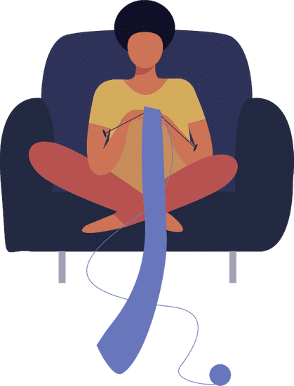
- ¿Quién le tejía las cosas a Lino y Lana?
- b)

Su abuela les tejía. Su mamá les tejía.

- ¿Por qué a Lino le pusieron de apodo Frankenstein?

- b)

Porque su mamá le tejió un chaleco de Porque fue disfrazado al colegio
mangas muy cortas

- ¿Cómo reaccionó su mamá cuando Lino y Lana se quejaron?

- b)

Su mamá entendió y les dijo que lo Su mamá se enojó mucho .
hacía porque los amaba

- Descubre si digo la verdad: ¿Verdadero y falso?

- A Lino y Lana les encantaba que su mamá les tejiera la ropa.

Verdadero Falso

- El tema central de la canción es el enojo de la mamá porque a sus hijos no les gustaban sus tejidos.

Verdadero Falso

